ASSUNTO :. INDICO PARA QUE O DEPARTAMENTO COMPETENTE, QUE REALIZE LIMPEZA NAS MARGENS DA RODOVIA DEPUTADO NAGIB CHAIB, PROXIMO A PONTE.

DESPACHO

SALA DAS SESSÕES ____/____/_____

PRESIDENTE DA MESA

INDICAÇÃO Nº , DE 2014

SENHOR PRESIDENTE,
SENHORES VEREADORES,

INDICO ao Exmo. Senhor Prefeito Municipal para que junto ao Departamento competente realize limpeza nas margens da Rodovia Nagib Chaib, próximo a ponte.
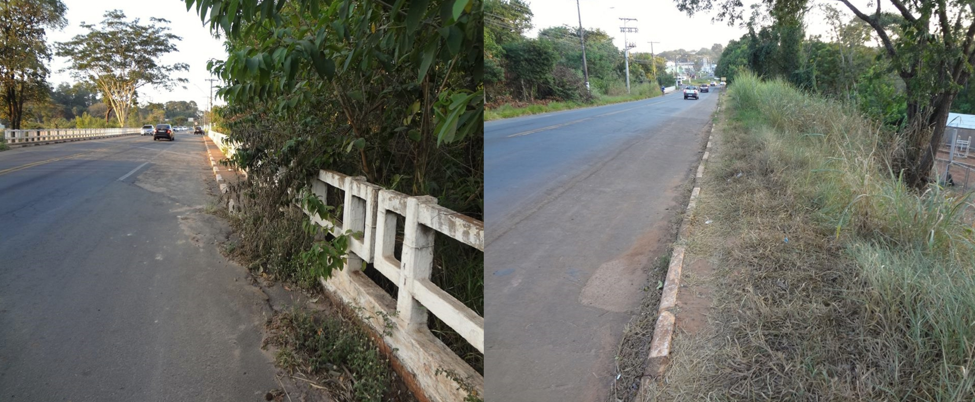

SALA DAS SESSÕES “VEREADOR SANTO RÓTOLLI”, aos 23 de Maio de 2014

VEREADOR LUIS ROBERTO TAVARES

